**PANDUAN PENULISAN LAPORAN KEMAJUAN PENELITIAN GURU BESAR DAN DOKTOR**

**DRPM UNIVERSITAS BRAWIJAYA**

**TAHUN ANGGARAN 2024**

**I. KETENTUAN UMUM**

**1. Format Penulisan**

Penulisan laporan kegiatan menggunakan template ringkasan laporan yang terlampir.

**2. Pengumpulan *Softcopy* Laporan Kemajuan**

a. *Softcopy* Laporan Kemajuan diunggah ke SIPP melalui laman [https://sipp.ub.ac.id/,](https://sipp.ub.ac.id/)

**paling lambat 17 Nopember 2024 Pukul 23.59 wib**.

b. Untuk mendapatkan tanda tangan Pengesahan Laporan Kemajuan dari pejabat yang mengetahui (Dekan Fakultas UB), peneliti dapat menghubungi **BPPM masing-masing** dan mengirimkan *softcopy* lembar pengesahan Laporan Kemajuan yang sebelumnya telah ditandatangani oleh Ketua Peneliti. *Softcopy* dapat dikirim via WhatsApp (WA) ke operator BPPM Fakultas paling lambat **15 Nopember** **2024 jam 16.00** wib. Template Lembar Pengesahan dapat diunduh di SIPP.

c. **Berita Acara** hasil penelitian wajib ditandatangani oleh peneliti (di atas materai Rp 10,000) dan diserahkan ke operator BPPM Fakultas, dikarenakan **Berita Acara** hasil penelitian sebagai salah satu persyaratan pencairan tahap 30%. Template Berita Acara dapat diunduh di SIPP

d. *Softcopy* laporan kemajuan diunggah ke SIPP untuk proses monitoring dan evaluasi.

Sedangkan *dokumen Hardcopy* diarsipkan oleh peneliti, TIDAK perlu diserahkan ke DRPM/BPPM.

e. Dalam pembuatan laporan keuangan, rekapitulasi penggunaan anggaran 70% sudah termasuk pajak.

f. Peneliti wajib melaporkan pembayaran pajak dari dana yang sudah dicairkan dengan menyertakan bukti pembayaran. Penggunaan dana serta pembayaran pajak diinputkan ke sistem SIPP.

g. Catatan harian (logbook) kegiatan penelitian dilampirkan di dalam laporan kemajuan

**II. TEMPLATE LAPORAN KEMAJUAN**

**LAPORAN KEMAJUAN**

**PENELITIAN GURU BESAR DAN DOKTOR**



**JUDUL KEGIATAN**

**...........................................................**

Sesuai Surat Perjanjian Kontrak Penelitian No: …………………..

**Ketua : Anggota Dosen : 1.**

**2.**

**Anggota Mahasiswa : 1.**

**2.**

**DIREKTORAT RISET DAN PENGABDIAN KEPADA MASYARAKAT**

**UNIVERSITAS BRAWIJAYA**

**[BULAN] 2024**

**HALAMAN PENGESAHAN LAPORAN KEMAJUAN Skema …………**

TEMPLATE Lembar Pengesahan ada di SIPP di akun Pengusul masing-masing

**DAFTAR ISI**

Daftar Isi ……………………………………………………………………………………………… Ringkasan Laporan Kemajuan .…………………………………..………………………………. Capaian Luaran ……………………………………………………….……………………………. Rekapitulasi Penggunaan Dana …………………………………….……………………………. Rekapitulasi Pembayaran Pajak pengunaan dana kegiatan 100% ……….…………………. Dokumentasi ………………………………………………………………………………………..

**RINGKASAN LAPORAN KEMAJUAN**

|  |  |
| --- | --- |
| **Judul** |  |
| **Skema** | Penelitian GURU BESAR DAN DOKTOR |
| **Ketua Peneliti** |  |
| **Anggota Peneliti** | 1. |
|  | 2. |
|  | ... |
| **Target Capaian** | Jelaskan secara singkat target capaian yang tertera pada proposal.  Baik target yang akan dicapai pada pertengahan tahun penelitian/pengabdian, maupun target capaian yang akan dicapai di akhir tahun penelitian/pengabdian.  ………………………………………………………………………………  ………………………………………………………………………………  ………………………………………………………………………………  ……………………………………………………………………………… |
| **Hasil yang**  **sudah diperoleh** | Uraikan capaian penelitian/pengabdian yang sudah diperoleh sampai  dengan pelaporan kemajuan. Sertakan grafik dan/atau tabel untuk mendukung uraian capaian tersebut.  ………………………………………………………………………………  ………………………………………………………………………………  ……………………………………………………………………………… |
| **Prosentase** | Berikan prosentase hasil yang sudah dicapai.  Sesuai Kontrak penelitian/pengabdian, prosentase kemajuan pekerjaan sampai dengan tahap I minimal 70% dari total keseluruhan pekerjaan.  …………..% |
| **Kendala pelaksanaan** | Kendala Pelaksanaan Penelitian berisi kesulitan atau hambatan yang dihadapi selama melakukan penelitian dan mencapai luaran yang dijanjikan  ………………………………………………………………………………  ………………………………………………………………………………  ………………………………………………………………………………  ………………………………………………………………………………  ……………………………………………………………………………… |
| **Rencana**  **tahapan selanjutnya** | Berdasarkan uraian hasil yang sudah diperoleh, dan dengan  memperhatikan kendala pelaksanaan, jelaskan rencana kelanjutan pelaksanaan kegiatan penelitian / pengabdian mulai dari kemajuan sampai akhir pelaporan.  ………………………………………………………………………………  ………………………………………………………………………………  ……………………………………………………………………………… |

|  |  |
| --- | --- |
| **Peran Mitra** *(skema Penelitian yang ada Mitra dan Pengabdian)* | Berisi uraian realisasi kerjasama dan realisasi kontribusi mitra, baik in- kinddan in-cash  ……………………………………………………………………………  ……………………………………………………………………………  ……………………………………………………………………………  … |
| **Peran Anggota**  **Tim** | Jelaskan tentang manajemen dan teknis koordinasi  penelitian/pengabdian mengacu pada roodmap penelitian/pengabdian  1. Koordinasi keterlibatan Anggota  ……………………………………………………………………………  ……………………………………………………………………………  2. Analisis permasalahan  ……………………………………………………………………………  ……………………………………………………………………………  ……………………………………………………………………………  3. Keterlibatan Mahasiswa  ……………………………………………………………………………  ………………………………………………………………………… |
| **Pendanaan** | Jelaskan secara singkat hambatan kegiatan penelitian/ pengabdian  yang terkait dengan administrasi keuangan (Jika ada).  ……………………………………………………………………………  …………………………………………………………………………… |

Malang, Tanggal-Bulan-2024

Ketua Peneliti/Pelaksana

(………………………………………..) NIP…………………………........……

**CAPAIAN LUARAN**

Skema penelitian : Penelitian GURU BESAR DAN DOKTOR Nama Ketua Peneliti :

Judul :

**1.Artikel Jurnal**

|  |  |  |  |
| --- | --- | --- | --- |
| No | Judul Artikel | Nama Jurnal | Status Kemajuan*) |
|  |  |  |  |
|  |  |  |  |

*) Status kemajuan: Persiapan, *submitted*, *under review*, *accepted*, *published*

**2. Artikel Konferensi**

|  |  |  |  |
| --- | --- | --- | --- |
| No | Judul Artikel | Nama Konferensi (Nama  Penyelenggara, Tempat, Tanggal) | Status Kemajuan*) |
|  |  |  |  |
|  |  |  |  |

*) Status kemajuan: Persiapan, *submitted*, *under review*, *accepted*, *presented*

**3. Paten**

|  |  |  |
| --- | --- | --- |
| No | Judul Usulan Paten | Status Kemajuan |
|  |  |  |
|  |  |  |

*) Status kemajuan: Persiapan, *submitted*, *under review*

**4. Hak Cipta**

|  |  |  |
| --- | --- | --- |
| No | Judul Usulan Hak Cipta | Status Kemajuan |
|  |  |  |
|  |  |  |

*) Status kemajuan: Proses pendaftaran, sudah ada sertifikat

**5. Buku**

|  |  |  |  |
| --- | --- | --- | --- |
| No | Judul Buku | (Rencana) Penerbit | Status Kemajuan*) |
|  |  |  |  |
|  |  |  |  |

*) Status kemajuan: Persiapan, *under review, published*

**6. Video**

|  |  |  |  |
| --- | --- | --- | --- |
| No | Judul | Link video / Youtube | Status Kemajuan*) |
|  |  |  |  |
|  |  |  |  |

*) Status kemajuan: draf, editing, *published*

**7. Hasil Lain**

|  |  |  |  |
| --- | --- | --- | --- |
| No | Nama Output | Detail Output | Status Kemajuan*) |
|  |  |  |  |

*) Status kemajuan: cantumkan status kemajuan sesuai kondisi saat ini

Malang, Tanggal-Bulan-Tahun

Ketua Peneliti/Pelaksana

(………………………………………..)

|  |  |  |
| --- | --- | --- |
|  | | **Laporan Rekapitulasi Penggunaan Dana**  **Tahun Anggaran 2024** |
| Judul Penelitian | : |  |
| Ketua Peneliti NIDN/NIP Fakultas  Uang Yang diterima | :  :  : |  |
| Jumlah  Penggunaan | Rp  Rp |  |
| Sisa | Rp |  |

**I. Rekapitulasi Biaya Yang Disetujui**

|  |  |  |  |
| --- | --- | --- | --- |
| No | Uraian | Jumlah | |
| Rupiah | % |
| 1 | Honorarium |  |  |
| 2 | Bahan Habis  Pakai |  |  |
| 3 | Perjalanan |  |  |
| 4 | Sewa |  |  |
|  | Jumlah |  |  |

**II. Rincian Biaya Yang Disetujui**

1. Honorarium

|  |  |  |  |  |
| --- | --- | --- | --- | --- |
| No | Bahan | Volume | Biaya Satuan (Rp) | Biaya (Rupiah) |
| 1. |  |  |  |  |
|  | Jumlah Biaya |  |  |  |

2. Bahan Habis Pakai

|  |  |  |  |  |
| --- | --- | --- | --- | --- |
| No | Jenis | Volume | Biaya Satuan (Rp) | Biaya (Rupiah) |
| 1 |  |  |  |  |
|  | Jumlah Biaya |  |  |  |

3. Perjalanan

|  |  |  |  |  |
| --- | --- | --- | --- | --- |
| No | Tujuan | Volume | Biaya Satuan (Rp) | Biaya (Rupiah) |
| 1 |  |  |  |  |
|  | Jumlah |  |  |  |

4. Sewa

|  |  |  |  |  |
| --- | --- | --- | --- | --- |
| No | Uraian Kegiatan | Volume | Biaya Satuan (Rp) | Biaya (Rupiah) |
| 1 |  |  |  |  |
|  | Jumlah |  |  |  |

Kota, Tanggal-Bulan-Tahun

Ketua Peneliti, Tanda Tangan

(Nama lengkap)

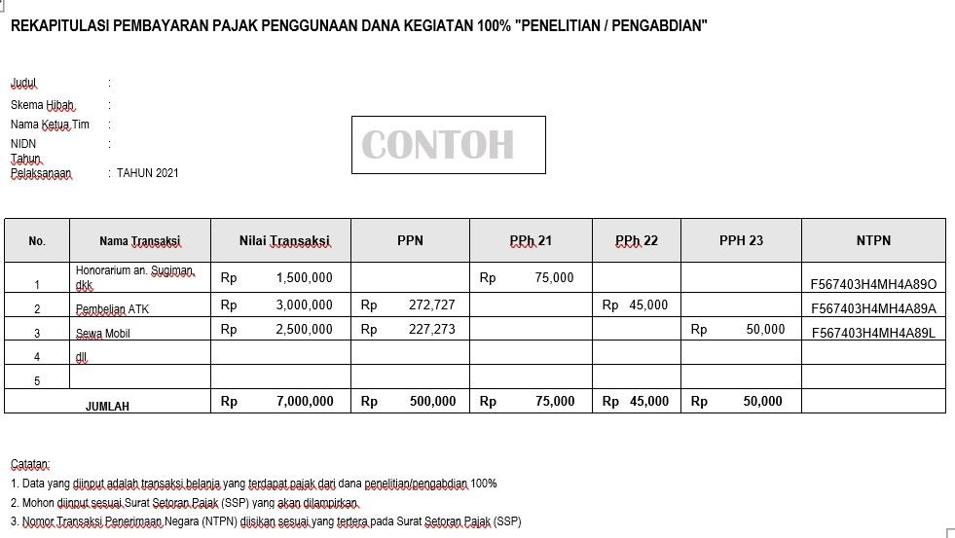

**PELAPORAN PAJAK DIPERLUKAN UNTUK PENCAIRAN TAHAP II**

**DOKUMENTASI**